講演会のお知らせ

アイルランド現代文学の専門家マーガレット・ケラハー教授から、アイルランドで最も愛され、世界中の研究者たちを魅了してきた20世紀最大の小説家ジェイムズ・ジョイスについてお話を聞きます。英語でのレクチャーです。どうかふるってご参加ください。

日時： 10月13日 （金）１４：４５－１６：１５ 場所： 京都大学 総合人間学部棟１B06 （地下一階）
http://www.kyoto-u.ac.jp/ja/access/campus/yoshida/map6r_ys.html 吉田南キャンパス (総合人間学部棟は８４)

講演題目：James Joyce and Nineteenth-Century Irish Bilingualism: the Maamtrasna Murders Revisited
「ジェイムズ・ジョイスと19世紀のアイルランドのバイリンガリズム － マームトラスナ殺人事件再訪」
近刊予定 Language Crossings: Myles Joyce, James Joyce and the Maamtrasna Murders

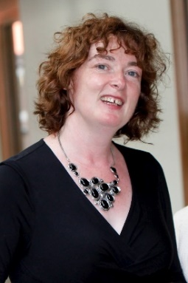 講演者Margaret Kelleher教授（UCD, ダブリン大学）： In the lecture I would look at issues of language and bilingualism in late 19c/early 20c Ireland in relation to Joyce's work.
Maamtrasna Murders とは？ － 1882年8月にアイルランド西部のアイルランド語使用地区、コネマラ地方の人里離れた一軒家で起こったアイルランド人John Joyceとその家族の惨殺事件。John Joyce の革命秘密結社（Ribbonmen/Fenians）との関わり、娘とイギリス人男性との恋愛関係などが殺害の動機の背後にあると推測されている。殺害の容疑をかけられた８名はほとんど英語がわからなかったが、ダブリンで英語のみによる裁判にかけられた。そのうち5名は自白や証言を勧められ、これによって絞首刑を逃れたが、3名の死刑が決まった。3名のうち2名は自らの罪を認めた上で残りの1人Myles Joyceの無実を主張した。だが結局Myles Joyceも死刑になった。牢に入れられた者のうち3名も無実だったことが後に明らかになる。この冤罪事件はイギリスとアイルランド中で長く話題の的となった。
― この事件とジェイムズ・ジョイスの関係は？？

司会・世話役：京都大学・人間・環境学研究科 池田寛子

ケラハー先生は19世紀文学と現代文学、飢饉に関する文学、女性による作品などを広く視野に入れ、活発な研究活動を行っておられます。自由な観点からの質問やコメントを歓迎いたします。

Biography: Margaret Kelleher is Professor and Chair of Anglo-Irish Literature and Drama at University College Dublin. She was the Chair of IASIL for seven years until 2016. Her books include The Feminization of Famine (published by Duke UP and Cork UP, 1997) and the landmark publication The Cambridge History of Irish Literature (2006), co-edited with Philip Ó Leary. She was a contributing editor to Field Day Anthology Volumes 4 and 5, editor of the special issue on the Irish Literary Revival for Irish University Review (2003) and editor (with Michael Kenneally) of Ireland and Quebec: Interdisciplinary Essays on History, Culture and Society (2016).

